**Автоматизация UI-тестирования веб-приложения «Путеводитель по Исландии»**

ОГЛАВЛЕНИЕ

Введение 3

Виды тестирования 3

Инструменты тестирования 4

Инструмент для автоматизации действий браузера Selenium 4

Установка и настройка связки Python и Selenium 5

Тестирование веб-приложения «Путеводитель по Исландии» 8

Совместные компоненты страниц 8

Интерфейс пользователя 8

Шапка страницы 14

Подвал страницы 15

Главная страница 16

Страница достопримечательностей 21

Страница города 26

Страница кухни 28

Страница вариантов передвижения 29

Страница вариантов проживания 30

Заключение 31

Список литературы 31

# **Введение**

Графический интерфейс пользователя (Graphical user interface, GUI) –разновидность пользовательского интерфейса, в котором элементы интерфейса (меню, кнопки, значки, списки и т. п.), представленные пользователю на дисплее, исполнены в виде графических изображений. Каждое программное обеспечение требует тестирования. Тестирование графического интерфейса позволяет: выявить ошибки функциональности, выявить потерю данных, передаваемых через элементы интерфейса, найти ошибку в интерфейсе. Также, тестирование должно отвечать требованиям к реакции системы на пользовательский ввод, на время отклика на команды пользователя. Функциональное тестирование UI содержит в себе: анализ требований к интерфейсу, разработки тест требований, выполнение тестовых примеров, составление отчетов о проблемах.

# **Виды тестирования**

UI-тестирование может быть ручным или автоматизированным.

Ручное тестирование характеризуется участием в нем роли человека. Контроль корректности требований к UI проводится человеком. Происходит поиск «косметических» дефектов. Анализ успешности прохождения теста выполняется по человеческому восприятию. Минусом является, требование значительных человеческих и временных ресурсов на проведение такого тестирования.

Автоматическое тестирование характеризуются большим объемом покрытия в сравнении с ручным. Высокая скорость выполнения. Для проведения тестирование нет необходимости в присутствии человека. Минусом является высокая стоимость поддержки (как ресурсовая, так и временная).

Автоматическое тестирование подразделяется на координатный метод, распознавание образов, гибридный метод.

В координатном методе каждый элемент графического интерфейса пользователя ищется по координатам, которые заданы относительно окна экрана. В таком случае, разработка тестов является быстрой, однако, минусом является невозможность отслеживания состояний объекта (например, кнопок, чекбоксов).

Распознавание образов – метод поиска элементов UI с использованием сравнения элементов с образцом. Плюсом является быстрая разработка тестов, минусом – дорогая поддержка и зависимость тестов от настроек платформы.

Гибридный метод – использует комбинации методов для улучшения результатов.

# **Инструменты тестирования**

Для ОС Windows используются следующие элементы тестирования:

* Winium.Criciatus
* Ranorex Automation Tools
* Coded UI

Для Android:

* Espresso
* Robotium
* Monkey Testing

Для iOS:

* Appium (XCode)

Для Web-разработки:

* Selenium

## **Инструмент для автоматизации действий браузера Selenium**

Selenium WebDriver — это в первую очередь набор библиотек для различных языков программирования. Эти библиотеки используются для отправки HTTP запросов драйверу (отсюда и название WebDriver), с помощью протокола JsonWireProtocol, в которых указано действие, которое должен совершить браузер в рамках текущей сессии.

Примерами таких команд могут быть команды нахождения элементов по локатору, переход по ссылкам, парсинг текста страницы/элемента, нажатие кнопок или переход по ссылкам на странице веб-сайта. Существуют как официальные привязки библиотеки к популярным языкам программирования, так и любительские. К примеру, библиотека для поддержки языка PHP не является официальной и разрабатывается Facebook. В том числе, существует привязка к Python 3.

Проектом Selenium и сообществом поддерживается работа с браузерами Microsoft Internet Explorer, Google Chrome, Mozilla Suite и Mozilla Firefox под управлением операционных системMicrosoft Windows, Linux и Apple Macintosh.

В настоящий момент, поддерживается версия Google Chrome 12.0.712.0+.

Настройка окружения и подготовка к тестированию будет описана позднее, а пока приведем примеры реализации рутинных действий браузера, которые можно автоматизировать при помощи Selenium на Python 3.7:

* Открытие браузера и загрузка страницы с использованием URL:

driver.get(**"http://www.python.org"**)

* Закрытие браузера:

driver.close()

* Возврат на предыдущую страницу:

driver.back()

* Возврат заголовка:

driver.title

* Нажатие кнопки клавиатуры:

videoButton.send_keys(Keys.ENTER)

* Поиск элемента по id/name/xpath/css_selector:

element = driver.find_element_by_id(**"passwd-id"**)  
element = driver.find_element_by_name(**"passwd"**)  
element = driver.find_element_by_xpath(**"//input[@id='passwd-id']"**)  
element = driver.find_element_by_css_selector(**"input#passwd-id"**)

* Отправка текста в поле ввода:

element.send_keys(**"some_text"**)

* Отчистка текста из поле ввода:

element.сlear()

* Возврат текста, содержащегося внутри тега:

element.text

* Возврат HTML-кода объекта:

videoStatus.get_attribute(**"outerHTML"**)

* Переход к встроенному документу frame:

driver.switch_to.frame(element)

* Возврат контекста после перехода к frame:

driver.switch_to.default_content

и другие.

## **Установка и настройка связки Python и Selenium**

Для автоматизации UI-тестирования используем Python и библиотeку Selenium.

Для написания тестов используем среду разработки PyCharm. После создания проекта и активации системы управления средой Conda, необходимо установить Selenium. В PyCharm через менеджера зависимостей указываем в окне поиска пакетов Selenium и добавляем в проект. В итоге, Selenium должен появиться в списке пакетов.

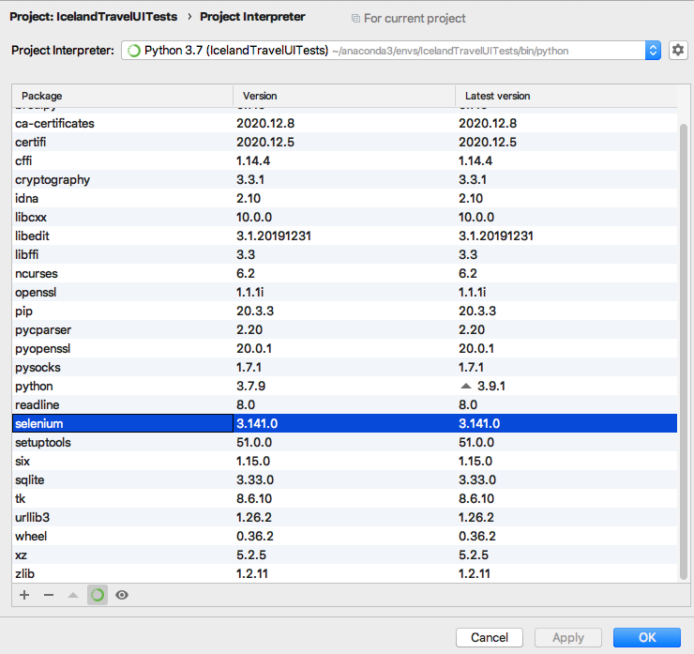

Рис 1. Selenium в списке пакетов

В качестве браузера, который будет запускать тесты выберем Google Chrome. Для использования в Selenium chrome необходимо установить web-драйвер. С официального сайта chrome web driver качаем драйвер для используемой системы - OSX 64 бита.

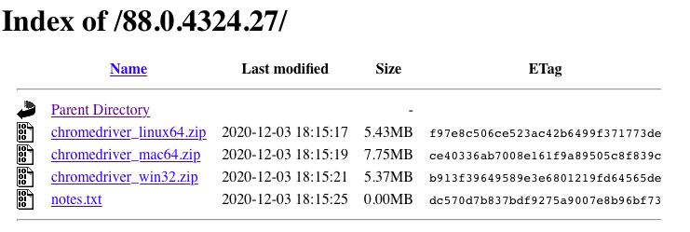

Рис 2. Страница загрузки драйвера для Chrome

Впоследствии, при инициализации классов тестов, необходимо прописывать путь к драйверу. Пример инициализации драйвера, согласно пути:

chromePath = **"/Users/user/anaconda3/IcelandTravelUITests/chromedriver"**self.driver = webdriver.Chrome(executable_path=chromePath)

Для проведения тестов в Python используется библиотека unittest. Разработка тестов будет происходить таким образом, что каждый тест можно будет запустить отдельно в собственном скрипте, можно запустить все тесты, связанные с определенным компонентом (например, страницей) или запустить все тесты, связанные с проектом. Тогда, *приблизительная структура проекта*, который производит тестирование выглядит, следующим образом:

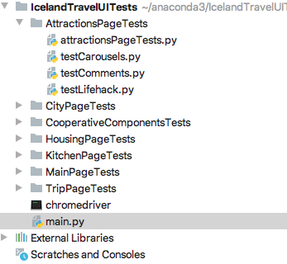

Рис 3. Приблизительная структура проекта

Скрипт main.py позволит запускать все тесты проекта. Он будет содержать импорты всех классов тестов и запускать их.

Скрипт, который для каждого тестируемой части (например, страницы) назван по названию импортирует классы тестов определенных компонентов (например: кнопки, ссылки, работу с комментариями, пользователем). Каждый из таких скриптов выглядит согласно данному шаблону:

**import** unittest

/* Импорт тестов */  
  
**class** SomePageTests:  
 **def** runTests(self):  
 print(**"Тесты определенной страницы"**)  
 testClasses = [/* Импортированные тесты */]  
  
 loader = unittest.TestLoader()  
 suitesList = []  
 **for** testClass **in** testClasses:  
 suite = loader.loadTestsFromTestCase(testClass)  
 suitesList.append(suite)  
  
 runner = unittest.TextTestRunner(verbosity=2)  
 runner.run(unittest.TestSuite(suitesList))  
  
  
SomePageTests().runTests()

Именно подобные скрипты, проводящие тесты объединенных компонентов (страниц, работу с пользователем, шапка страницы, подвал страницы), будут использоваться в качестве материала для скриншотов выполнения тестов.

Скрипты, которые тестируют, непосредственно один компонент, начинаются на рис. выше со слова test. Внутри таких компонентов импортируется webdriver, а также описывается класс, наследуемый от unittest.testcase. Внутри класса, необходимо описать методы setUp(self) и tearDown(self), вызывающихся каждый раз при запуске и окончании каждого теста. Каждый метод теста начинается со слова test. Приведем шаблон базового класса:

**from** selenium **import** webdriver  
**import** unittest

**class** TestClass(unittest.TestCase):  
  
 **def** setUp(self):  
 chromePath = **"/Users/user/anaconda3/IcelandTravelUITests/chromedriver"** self.url = /* Необходимый url */self.driver = webdriver.Chrome(executable_path=chromePath)  
 self.driver.get(self.url)  
 time.sleep(1)  
  
 **def** tearDown(self):  
 self.driver.quit()  
  
 *# Метод, для совершения тестирования* **def** testMethod(self):

pass

# **Тестирование веб-приложения «Путеводитель по Исландии»**

## **Совместные компоненты страниц**

### **Интерфейс пользователя**

Интерфейс пользователя выглядит следующим образом: в шапке страницы в правом углу есть иконка, которая, по нажатию, позволяет получить доступ к окну пользователя. По ходу описания тестов, покажем, какие состояния окна могут быть при различных ситуациях.

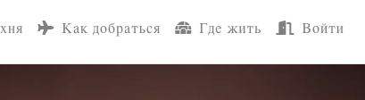

Рис 4. Иконка «Войти» для пользователя

Тесты включают в себя:

- Тестирование успешного входа в систему

- Тестирование успешной регистрации

- Тестирование неуспешного входа

- Тестирование неуспешной регистрации

- Тестирование закрытия окна пользователя

- Тестирование выхода из системы

Общая функция, используемая для входа в систему:

*# Функция входа пользователя в систему***def** signIn(self, username, password, signUpStatus):  
 driver = self.driver  
 userButton = driver.find_element_by_xpath(**"//*[@id=\"navbarNav\"]/ul[2]/li[7]"**)  
 userButton.click()  
 time.sleep(1)  
 loginText = driver.find_element_by_xpath(**"//*[@id=\"exampleModal\"]/div/div/div/a/form/div[1]/input"**) \  
 .send_keys(username)  
 passwordText = driver.find_element_by_xpath(**"//*[@id=\"exampleModal\"]/div/div/div/a/form/div[2]/input"**) \  
 .send_keys(password)  
 **if** signUpStatus:  
 registerCheckbox = driver.find_element_by_xpath(**"//*[@id=\"gridCheck1\"]"**)  
 registerCheckbox.click()  
 time.sleep(1)  
 signInButton = driver.find_element_by_xpath(**"//*[@id=\"exampleModal\"]/div/div/a[2]/div/button[2]"**)  
 signInButton.click()  
 time.sleep(1)

Тестирование успешного входа в систему производится следующим образом: ищем элемент, который соответствует кнопке «Войти», нажимаем на нее, вводим логин «Alexey», пароль «12345» (данный пользователь существует). Нажимаем кнопку «Отправить». Если все произошло успешно, то появляется надпись: «Вы вошли в систему как: Alexey». Проиллюстрируем на картинках:

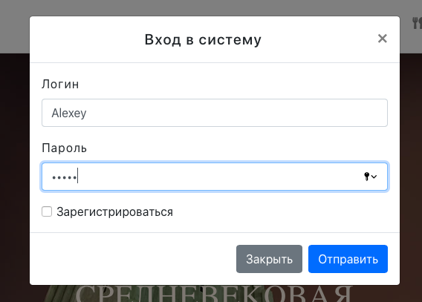

Рис 5. Окно авторизации

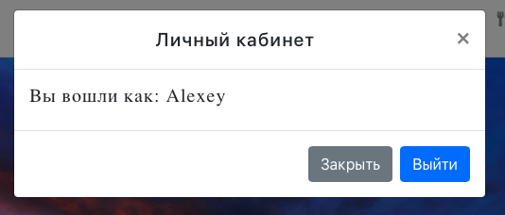

Рис 6. Успешная авторизация

*# Тестирование успешного входа в систему***def** testSuccessSignIn(self):  
 driver = self.driver  
  
 self.signIn(**"Alexey"**, **"12345"**, **False**)  
 labelSuccessSignIn = driver.find_element_by_xpath(**"//*[@id=\"exampleModal\"]/div/div/div/a/h5"**)  
 self.assertEqual(labelSuccessSignIn.text, **"Вы вошли как: Alexey"**)

Тестирование успешной регистрации происходит схожим образом, однако поле «Зарегистрироваться» должно быть отмеченным. Тогда, при успешной регистрации, произойдет вход в систему, как если бы пользователь вошел в систему с уже имеющимся логином и паролем.

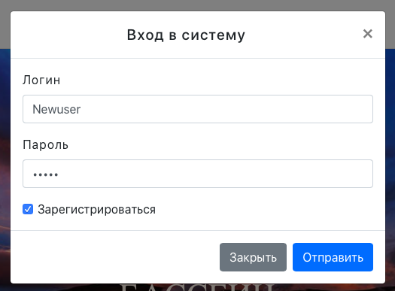

Рис 7. Регистрация пользователя в системе

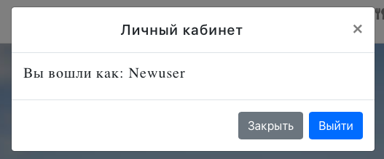

Рис 8. Успешная регистрация и вход в систему

*# Тестирование успешной регистрации***def** testSuccessSignUp(self):  
 driver = self.driver  
  
 username = **"User{}"**.format(random.randint(0, 1000))  
 self.signIn(username, **"12345"**, **True**)  
 labelSuccessSignIn = driver.find_element_by_xpath(**"//*[@id=\"exampleModal\"]/div/div/div/a/h5"**)  
 self.assertEqual(labelSuccessSignIn.text, **"Вы вошли как: {}"**.format(username))

При тестировании неуспешного входа необходимо указать несуществующие данные, например, такой пароль, хэша которого нет в БД. Или указать данные несуществующего пользователя. Тогда определенное поле укажет на введение неверных данных и предложит попытку повторить вход используя вводимый логин.

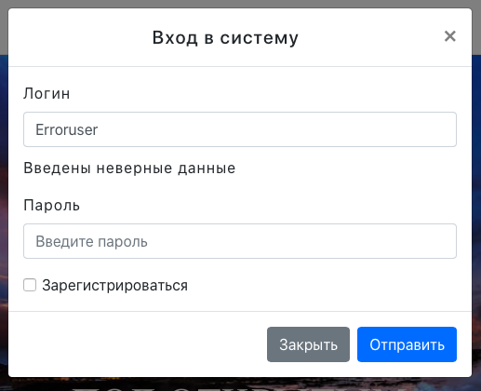

Рис 9. Неудачный вход в систему

*# Тестирование неуспешного входа***def** testFailedSignIn(self):  
 driver = self.driver  
  
 self.signIn(**"RandomUser"**, **"12345"**, **False**)  
 errorLoginLabel = driver.find_element_by_xpath(  
 **"// *[ @ id = \"exampleModal\"] / div / div / div / a / form / div[1] / div"**)  
 self.assertEqual(errorLoginLabel.text, **"Введены неверные данные"**)

При тестировании неуспешной регистрации, нужно указать логин такого пользователя, который уже есть в базе данных, тогда в соответствующую форму будет выведено соответствующее сообщение.

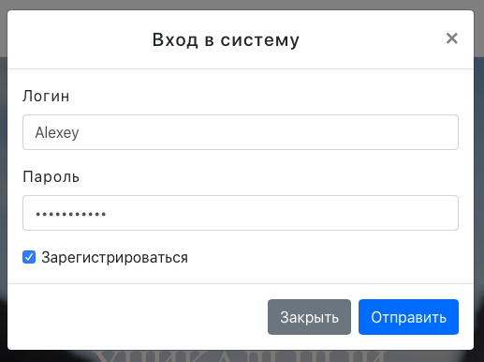

Рис 9. Регистрация существующего пользователя

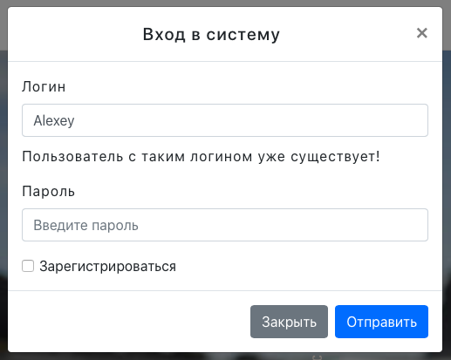

Рис 10. Вывод сообщения о существующем пользователе

*# Тестирование неуспешной регистрации***def** testFailedSignUp(self):  
 driver = self.driver  
  
 self.signIn(**"Alexey"**, **"11111"**, **True**)  
 errorLoginLabel = driver.find_element_by_xpath(  
 **"// *[ @ id = \"exampleModal\"] / div / div / div / a / form / div[1] / div"**)  
 self.assertEqual(errorLoginLabel.text, **"Пользователь с таким логином уже существует!"**)

При тестировании закрытия окна пользователя, должен произойти выход из модального окна при нажатии кнопки «Закрыть».

*# Тестирование закрытия окна пользователя***def** testCloseUserWindow(self):  
 driver = self.driver  
  
 self.signIn(**"Alexey"**, **"12345"**, **False**)  
 bodyStatus = driver.find_element_by_xpath(**"/html/body"**).get_attribute(**"outerHTML"**)  
 self.assertEqual((**True if** re.search(**r'class="modal-open"'**, bodyStatus) **else False**), **True**)  
  
 buttonCloseWindow = driver.find_element_by_xpath(**"//*[@id=\"exampleModal\"]/div/div/a[2]/div/button[1]"**)  
 buttonCloseWindow.click()  
 time.sleep(1)  
  
 bodyStatus = driver.find_element_by_xpath(**"/html/body"**).get_attribute(**"outerHTML"**)  
 self.assertEqual((**True if** re.search(**r'class="modal-open"'**, bodyStatus) **else False**), **False**)

При тестировании выхода из учетной записи, подпись иконки пользователя должна измениться на «Войти» и должен произойти выход из модального окна.

*# Тестирование выхода из системы***def** testExitFromSystem(self):  
 driver = self.driver  
  
 self.signIn(**"Alexey"**, **"12345"**, **False**)  
 exitSystemButton = driver.find_element_by_xpath(**"//*[@id=\"exampleModal\"]/div/div/a[2]/div/button[2]"**)  
 exitSystemButton.click()  
 time.sleep(1)  
  
 signInStatus = driver.find_element_by_xpath(**"//*[@id=\"navbarNav\"]/ul[2]/li[7]/a"**)  
 self.assertEqual(signInStatus.text, **"Войти"**)

Выполнение тестов работы с пользователем продемонстрируем при тестировании шапки страницы, поскольку, иконка, из которой осуществляется доступ к пользователю, является ее составной частью.

### **Шапка страницы**



Рис 10. Шапка страницы

Тесты включают в себя:

* Работоспособность переходов по разделам приложения
* Работоспособность переходов к странице необходимого города
* Работу с пользователем (описана выше).

Работоспособность переходов по разделам тестирует нажатие каждой из кнопок шапки, кроме «Города» и «Войти».

*# Загрузка разделов приложения***def** testWorkingChoosingSection(self):  
 driver = self.driver  
  
 sectionNamesArray = [**"Путеводитель по Исландии"**, **""**, **"Достопримечательности"**,  
 **"Исландская кухня"**, **"Гайд по транспорту"**, **"Гайд по жилью"**]  
 **for** index **in** range(1, 8):  
 **if** index == 2 **or** index == 7:  
 **continue** loadSectionButton = driver.find_element_by_xpath(**"//*[@id=\"navbarNav\"]/ul[2]/li[{}]"**.format(index))  
 loadSectionButton.click()  
 time.sleep(2)  
 self.assertEqual(driver.title, sectionNamesArray[index-1])

Работоспособность переходов к странице города тестирует раскрытие выпадающего окна с городами и сверяет правильность названия страницы выбранного города.

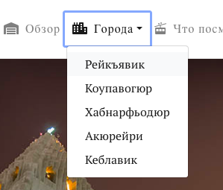

Рис 11. Выпадающий список городов

*# Загрузка страниц городов Исландии***def** testWorkingChoosingIcelandCity(self):  
 driver = self.driver  
  
 cityNamesArray = [**"Рейкъявик"**, **"Коупавогюр"**, **"Хабнарфьодюр"**,  
 **"Акюрейри"**, **"Кеблавик"**]  
 **for** index **in** range(1, 6):  
 listCitiesButton = driver.find_element_by_xpath(**"//*[@id=\"navbarNav\"]/ul[2]/li[2]/a"**)  
 listCitiesButton.click()  
 time.sleep(1)  
 loadCityPageButton = driver.find_element_by_xpath(**"// *[ @ id = \"navbarNav\"] / ul[2] / li[2] / div / div[{}] / button"**.format(index))  
 loadCityPageButton.click()  
 time.sleep(2)  
 self.assertEqual(driver.title, cityNamesArray[index - 1])

### **Подвал страницы**

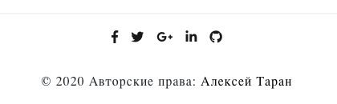

Рис 11. Подвал страницы

Тесты включают в себя:

* Работоспособность переходов по указанным социальным сетям

Данный тест производит нажатие на каждую из кнопок социальных сетей и производится оценка соответствия на ожидаемое название страницы.

Приведем пример на переход к ссылкам GitHub:

*# Тестирование загрузки GitHub***def** testLoadingGithub(self):  
 driver = self.driver  
  
 githubButton = driver.find_element_by_xpath(**"//*[@id=\"app\"]/div/div/div[10]/ul/li[5]/a"**)  
 githubButton.click()  
 time.sleep(1)  
 self.assertEqual(driver.title, **"GitHub - alextar04/WebLabs: Клиент-серверное веб-приложение \"Путеводитель по Исландии\""**)  
 driver.back()  
 time.sleep(1)  
  
 githubButton = driver.find_element_by_xpath(**"//*[@id=\"app\"]/div/div/div[10]/div/a"**)  
 githubButton.click()  
 time.sleep(1)  
 self.assertEqual(driver.title, **"alextar04 (Alexey Taran) · GitHub"**)

Протестируем целиком разделы шапки страниц, подвала и работу с пользователем. Вместе, данные разделы составляют общие компоненты страниц.

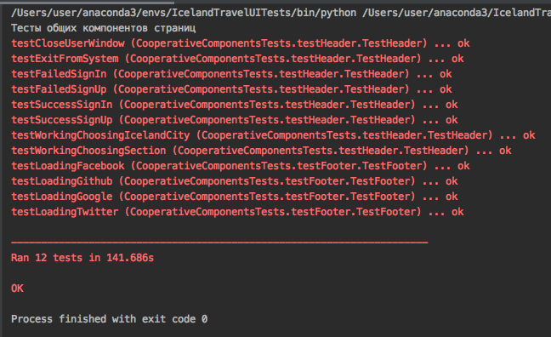

Рис 12. Результаты тестирования общих компонентов страниц

## **Главная страница**

Тесты включают в себя:

* Работоспособность кнопок карусели для смены изображений «Влево»-«Вправо»
* Переходы на новые страницы по нажатиям кнопок «Подробнее» на карусели
* Переходы на правильные страницы по нажатиям на кнопки «Лайфхаков»
* Проверка на содержание контента текста главной страницы
* Проверка на наличие картинок в контентной карусели
* Проверка работоспособности встроенного видео
* Проверка на содержание текста заметок главной страницы

Тестирование кнопок на карусели позволяет проверить правильность выполнения смены изображения по нажатию кнопок «влево» и «вправо».

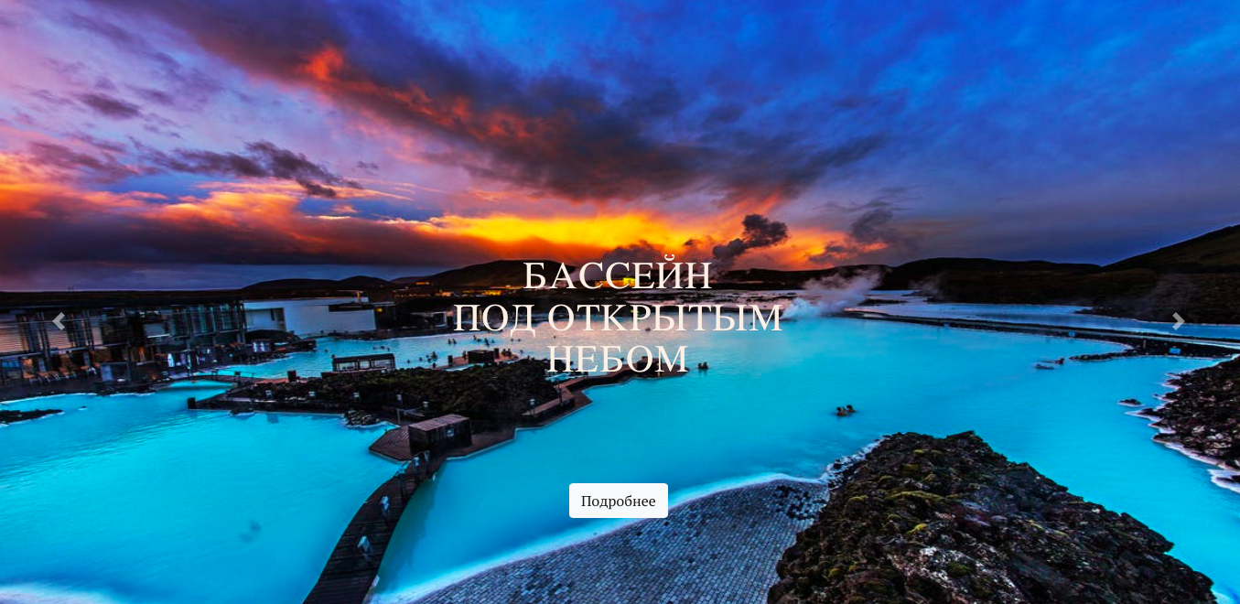

Рис 13. Главная карусель страницы

*# Работоспособность кнопок карусели "Влево"-"Вправо"***def** testCarouselMoving(self):  
 driver = self.driver  
 *# Тест нажатия кнопок влево-вправо для загрузки новой картинки  
 # Поиск всех картинок* picturesArray = []  
 **for** indexPicture **in** range(1, 4):  
 picturesArray.append(  
 driver.find_element_by_xpath(**"//*[@id=\"carouselExampleControls\"]/div/div[{}]"**.format(indexPicture)))  
  
 *# Проверка кнопки "Вперед"* carouselNextButton = driver.find_element_by_xpath(**"//*[@id=\"carouselExampleControls\"]/a[2]"**)  
 carouselNextButton.click()  
 time.sleep(1)  
 indexNextPage = self.getActiveStatusArray(picturesArray).index(**True**)  
 nextPage = driver.find_element_by_xpath(  
 **"//*[@id=\"carouselExampleControls\"]/div/div[{}]"**.format(indexNextPage + 1))  
 self.assertEqual(picturesArray[indexNextPage].text, nextPage.text)

*# Проверка кнопки "Назад"* carouselPreviousButton = driver.find_element_by_xpath(**"//*[@id=\"carouselExampleControls\"]/a[1]"**)  
 carouselPreviousButton.click()  
 time.sleep(1)  
 indexPreviousPage = self.getActiveStatusArray(picturesArray).index(**True**)  
 previousPage = driver.find_element_by_xpath(  
 **"//*[@id=\"carouselExampleControls\"]/div/div[{}]"**.format(indexPreviousPage + 1))  
 self.assertEqual(picturesArray[indexPreviousPage].text, previousPage.text)

Тестирование кнопок «Подробнее» на карусели позволяет проверить правильность выполнения перехода к правильным подразделам страницы «Достопримечательностей» или других. В качестве примера, оставим код, соответствующий переходу к странице, посвящённой столице Исландии – Рейкъявику.

*# Переходы по новые страницы при нажатии на кнопки "Подробнее"***def** testCarouselRightLinks(self):  
 driver = self.driver  
  
 furtherCapital = driver.find_element_by_xpath(**"//*[@id=\"carouselExampleControls\"]/div/div[1]/div/h1[4]/button"**)  
 furtherCapital.click()  
 time.sleep(1)  
 self.assertEqual(driver.title, **"Рейкъявик"**)  
 driver.back()  
 time.sleep(1)

Тестирование содержания контента главной страницы, должно показать наличия текста в соответствующей форме:

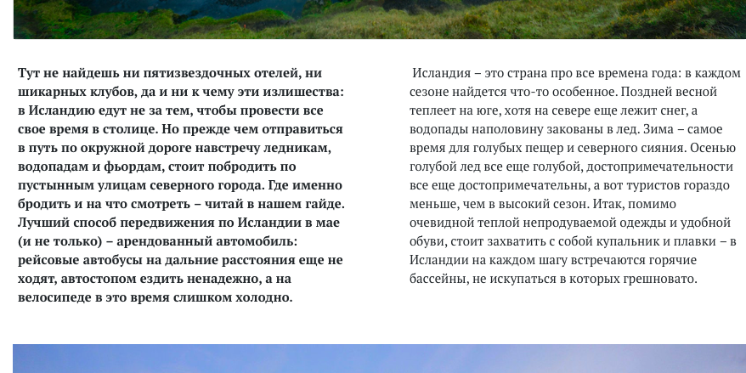

Рис 14. Текст главной страницы

*# Тестирование непустой загрузки информации на главной странице***def** testNotEmptyInforamtion(self):  
 driver = self.driver  
 description = driver.find_element_by_xpath(**"// *[ @ id = \"app\"] / div / div / div[6] / div[1] / div / p"**)  
 self.assertNotEqual(**""**, description.text)

Проверка на наличие картинок в контентной карусели должна обращаться к этой карусели, и сообщать о неудачном тесте, если ни одна картинка не найдена:



Рис 15. Карусель с изображениями

*# Проверка, что контентная карусель загрузилась и содержит хотя бы одну***def** testNotEmptyContent(self):  
 driver = self.driver  
 **try**:  
 carousel = driver.find_element_by_id(**"carouselExampleControls0"**)  
 firstPicture = driver.find_element_by_xpath(**"// *[ @ id = \"carouselExampleControls0\"] / div / div[1]"**)  
 self.assertEqual(**True**, **True**)  
 **except** Exception:  
 self.assertEqual(**True**, **False**)

Проверка работоспособности встроенного видео должна нажимать на кнопку запуска видео об Исландии, а также удостовериться, что видео запущено.

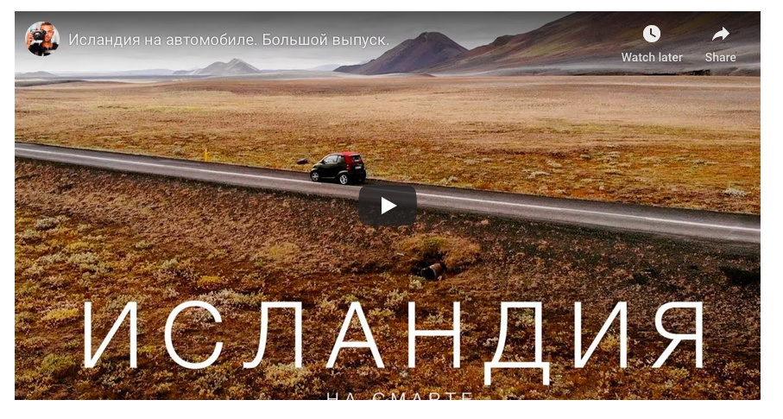

Рис 16. Встроенное видео

*# Проверка работоспособности встроенного видео***def** testWorkingVideoLink(self):  
 driver = self.driver  
  
 driver.switch_to.frame(driver.find_element_by_xpath(**"//*[@id=\"app\"]/div/div/iframe"**))  
 time.sleep(3)  
 videoButton = driver.find_element_by_xpath(**"//button[@class='ytp-large-play-button ytp-button']"**)  
 videoButton.send_keys(Keys.ENTER)  
 time.sleep(2)  
 videoStatus = driver.find_element_by_xpath(**"//*[@id=\"movie_player\"]"**)  
 playingStatus = **True if** re.search(**r'playing-mode'**, videoStatus.get_attribute(**"outerHTML"**)) **else False** self.assertEqual(playingStatus, **True**)  
  
 driver = driver.switch_to.default_content  
 time.sleep(1)  
 self.assertEqual(playingStatus, **True**)

Тест на содержание заметок главной страницы заключается в проверке загрузки текста:

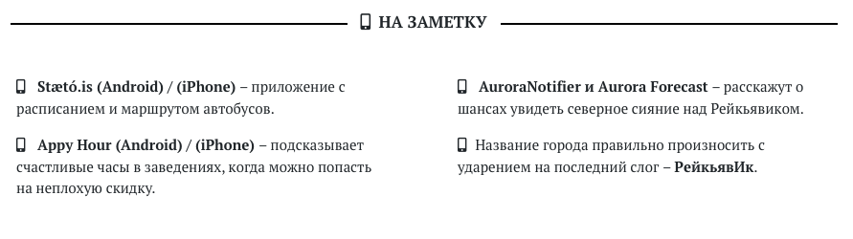 Рис 17. Заметки главной страницы

*# Тестирование непустой загрузки заметок на главной странице***def** testNotEmptyNotesMainPage(self):  
 driver = self.driver  
  
 **for** index **in** range(0,4):  
 note = driver.find_element_by_xpath(**"// *[ @ id = \"app\"] / div / div / div[9] / div[1] / div[{}] / div / p[{}]"** .format(int(index / 2) + 1, (index % 2) + 1))  
 self.assertNotEqual(note, **""**)

Запустим тесты главной страницы:

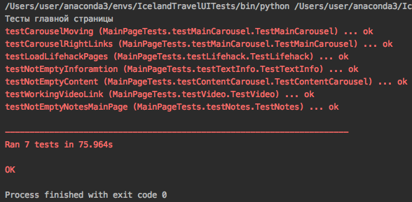

Рис 18. Результаты тестирования главной страницы

**Страница достопримечательностей**

Тесты включают в себя:

* Работоспособность кнопок каруселей для смены изображений «Влево»-«Вправо»
* Переходы на правильные подразделы по нажатиям на кнопки «Лайфхаков»
* Создание комментария без авторизации
* Создание комментария с авторизацией
* Модификация существующего комментария
* Удаление комментария

Работоспособность кнопок трех расположенных на странице каруселей производится аналогично «Главной страницы».

Переходы на подразделы по нажатиям на кнопки «Лайфхаков» тестируются по правильности итоговой ссылки достопримечательности на странице к которой осуществлен переход.

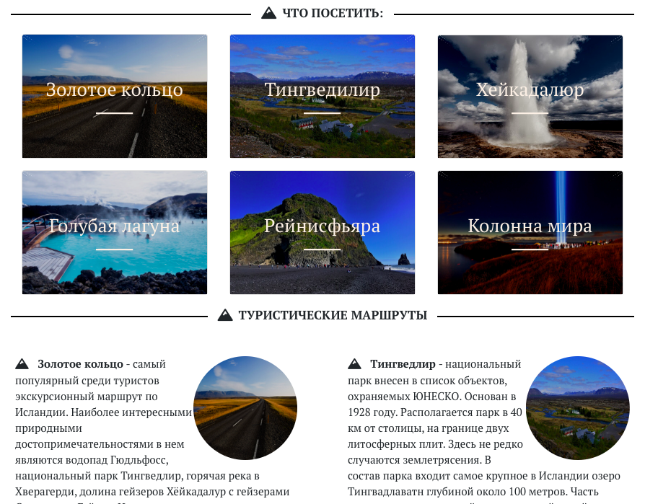

Рис 19. Лайфхаки страницы достопримечательностей

*# Переходы на подразделы лайфхаков из страницы достопримечательностей***def** testLoadLifehackPages(self):  
 driver = self.driver  
  
 lifehacksLinksArray = [**"#1a"**, **"#1a"**, **"#2a"**, **"#2a"**, **"#3a"**, **"#3a"**]  
 **for** index **in** range(0, 6):  
 lifehack = driver.find_element_by_xpath(**"// *[ @ id = \"app\"] / div / div / div[{}] / div / div[{}] / div / a"** .format(int(index / 3) + 2, (index % 3) + 1))  
 lifehack.click()  
 time.sleep(1)  
 self.assertEqual(driver.current_url, self.url + lifehacksLinksArray[index])  
 driver.back()  
 time.sleep(1)

Тестирование работы с комментариями осуществляется в несколько этапов:

1) Тестируется создание комментария без авторизации

2) Тестируется создание комментария, будучи авторизированным пользователем

3) Тестирование редактирования комментария

4) Тестирование удачного удаления комментария.

Работа с комментариями зависит для каждого пользователя индивидуально по отношению к каждому комментарию в зависимости от владельца. Чтобы осуществлять иные действия со своими комментариями, помимо чтения, необходимо войти в систему, чтобы получить access token, используемый в API-запросах. Функции входа и выхода из системы описаны ранее. Опишем функцию создания комментария:

*# Функция создания комментария***def** makeComment(self, newAutorLabel, newCommentLabel):  
 driver = self.driver  
  
 textArea = driver.find_element_by_xpath(**"//*[@id=\"exampleFormControlTextarea1\"]"**).send_keys(**"Some comment"**)  
 addCommentButton = driver.find_element_by_xpath(**"//*[@id=\"addButton\"]"**)  
 addCommentButton.click()  
 time.sleep(1)  
 failLabel = driver.find_element_by_xpath(**"//*[@id=\"app\"]/div/div/div[10]/div[1]/form/div/div[1]/a"**)  
 self.assertEqual(failLabel.text, **""**)

Пример, как выглядит неудачная попытка оставить комментарий:

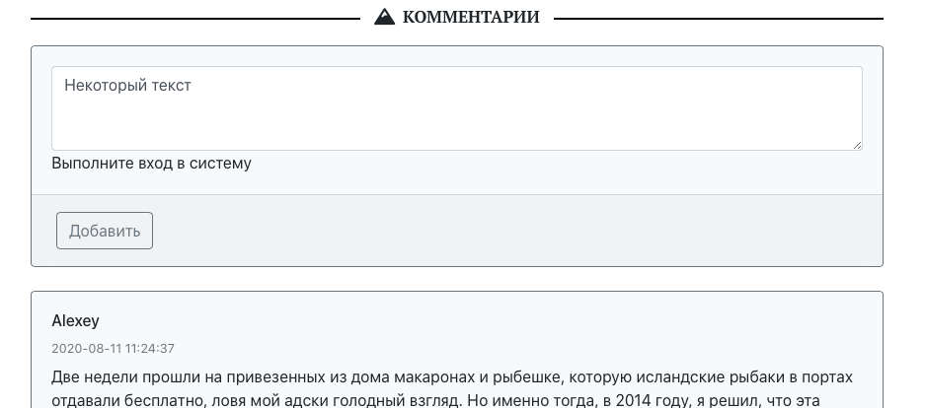

Рис 20. Комментарий неавторизированного пользователя

*# Тестирование создания комментария без авторизации***def** testFailedMakeComment(self):  
 driver = self.driver  
  
 textArea = driver.find_element_by_xpath(**"//*[@id=\"exampleFormControlTextarea1\"]"**).send_keys(**"Some comment"**)  
 addCommentButton = driver.find_element_by_xpath(**"//*[@id=\"addButton\"]"**)  
 addCommentButton.click()  
 time.sleep(1)  
 failLabel = driver.find_element_by_xpath(**"//*[@id=\"app\"]/div/div/div[10]/div[1]/form/div/div[1]/a"**)  
 self.assertEqual(failLabel.text, **"Выполните вход в систему"**)

Тестирование создания комментария должно продемонстрировать процесс добавление в список комментариев нового. Проверку произведем по логину автора и тексту комментария последнего комментария.

*# Тестирование удачного создания комментария***def** testSuccessMakeComment(self):  
 driver = self.driver  
  
 self.signIn(**"Alexey"**, **"12345"**, **False**)  
 self.makeComment(**"Alexey"**, **"Some comment"**)  
 newAutorLabel = driver.find_element_by_xpath(**"//*[@id=\"app\"]/div/div/div[10]/div[2]/div/div/h6[1]"**)  
 newCommentLabel = driver.find_element_by_xpath(**"//*[@id=\"app\"]/div/div/div[10]/div[2]/div/div/a"**)  
  
 self.assertEqual(**"Alexey"**, newAutorLabel.text)  
 self.assertEqual(**"Some comment"**, newCommentLabel.text)  
 self.exitSystem()

В тесте редактирования комментария нажимаем кнопку «Изменить» и сохраняем новый текст комментария, нажав кнопку «Применить».

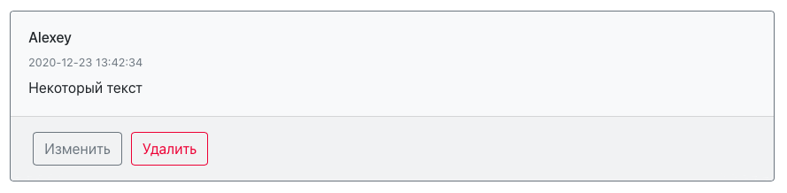

Рис 21. Комментарий авторизированного пользователя

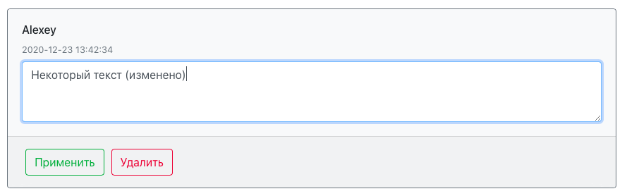

Рис 22. Изменение комментария авторизированным пользователем

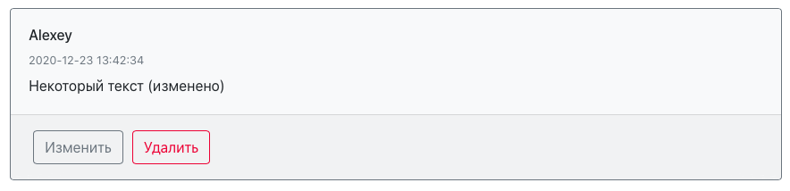

Рис 23. Успешное изменение комментария

*# Тестирование удачного редактирования комментария***def** testSuccessUpdateComment(self):  
 driver = self.driver  
  
 self.signIn(**"Alexey"**, **"12345"**, **False**)  
 updateButton = driver.find_element_by_xpath(**"//*[@id=\"app\"]/div/div/div[10]/div[2]/div/div[2]/small/a[1]/button"**)  
 updateButton.click()  
 time.sleep(1)  
 textArea = driver.find_element_by_xpath(**"/html/body/div/div/div/div[10]/div[2]/div/div[1]/textarea"**).send_keys(**" (updated)"**)  
 applyButton = driver.find_element_by_xpath(**"//*[@id=\"app\"]/div/div/div[10]/div[2]/div/div[2]/small/a[2]/button"**)  
 applyButton.click()  
 time.sleep(1)  
 updatedCommentLabel = driver.find_element_by_xpath(**"//*[@id=\"app\"]/div/div/div[10]/div[2]/div/div[1]/a"**)  
 self.assertEqual(updatedCommentLabel.text, **"Some comment (updated)"**)  
 self.exitSystem()

Тестирование удаления комментария заключается в нажатии на последнем комментарии кнопки «Удалить», а затем проверки времени написания последнего комментария. Если оно изменилось, значит тест прошел удачно:



Рис 24. Удаление комментария

*# Тестирование удачного удаления комментария***def** testSuccessDeleteComment(self):  
 driver = self.driver  
  
 self.signIn(**"Alexey"**, **"12345"**, **False**)  
 *# Удалим последний комментарий и оценим время текущего последнего комментария* lastCommentTime = driver.find_element_by_xpath(**"//*[@id=\"app\"]/div/div/div[10]/div[2]/div/div[1]/h6[2]/small"**).text  
 deleteButton = driver.find_element_by_xpath(**"//*[@id=\"app\"]/div/div/div[10]/div[2]/div/div[2]/small/a[3]/button"**)  
 deleteButton.click()  
 time.sleep(2)  
 lastCommentTimeNew = driver.find_element_by_xpath(  
 **"//*[@id=\"app\"]/div/div/div[10]/div[2]/div/div[1]/h6[2]/small"**).text  
 self.assertNotEqual(lastCommentTime, lastCommentTimeNew)  
 self.exitSystem()

Запустим тесты страницы «Достопримечательностей»:

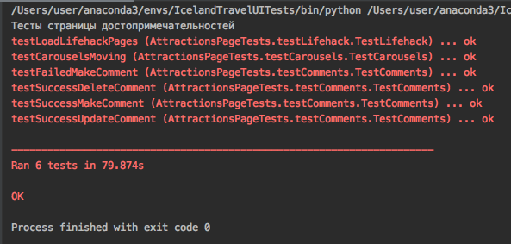

Рис 25. Результаты тестирования страницы достопримечательностей

**Страница города**

Cодержит 1 тест:

* Переходы на правильные подразделы по нажатиям на кнопки «Лайфхаков»

Тест позволяет определить правильность навигации по странице для всех 5 представленных городов:

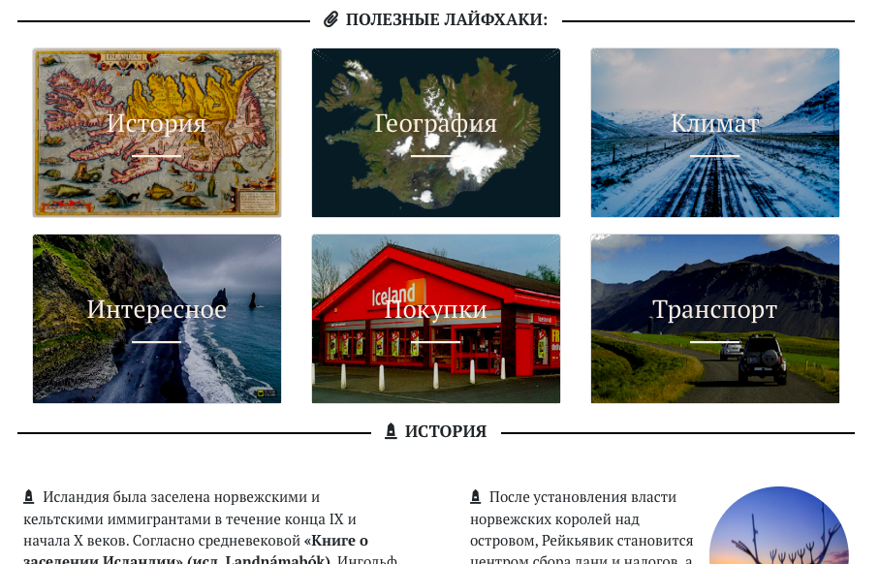

Рис 26. Лайфхаки Рейкьявика

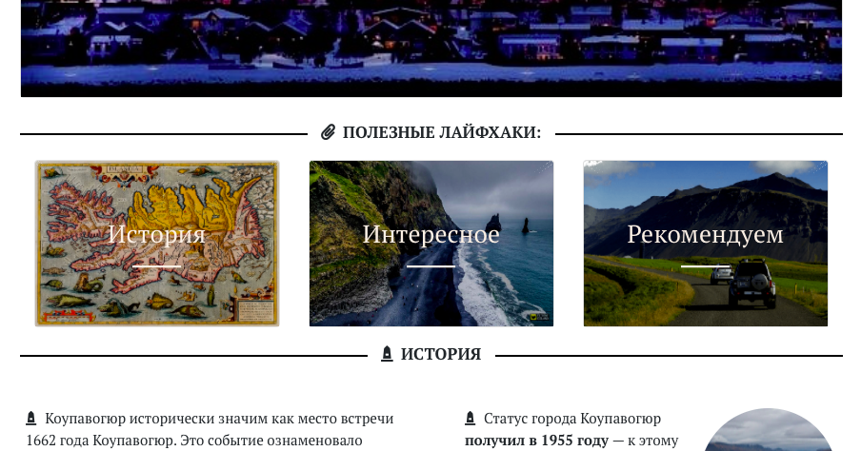

Рис 27. Лайфхаки остальных регионов Исландии

*# Переходы на страницы лайфхаков из страниц каждого города***def** testLoadLifehackPages(self):  
 driver = self.driver  
  
 cityArray = [**"reykjavik"**, **"kopavogur"**, **"habnarfjodyur"**,  
 **"akureyri"**, **"keflavik"**]  
 capitalLifehacksArray = [**"#history"**, **"#geography"**, **"#climate"**,  
 **"#interesting"**, **"#buying"**, **"#transport"**]  
 otherCityLifehacksArray = [**"#history"**, **"#interesting"**, **"#recomends"**]  
  
 **for** city **in** cityArray:  
 urlCity = **"http://192.168.1.33:8080/"** + city  
 self.driver.get(urlCity)  
 time.sleep(1)  
  
 **if** city == **"reykjavik"**:  
 **for** indexLifehack **in** range(0, 6):  
 lifehack = driver.find_element_by_xpath(  
 **"// *[ @ id = \"app\"] / div / div / div[2] / div[{}] / div / div[{}] / div / a"**.  
 format(int(indexLifehack / 3) + 2, (indexLifehack % 3) + 1))  
 lifehack.click()  
 time.sleep(1)  
 self.assertEqual(driver.current_url, urlCity + capitalLifehacksArray[indexLifehack])  
 driver.back()  
 time.sleep(1)  
 **else**:  
 **for** indexLifehack **in** range(0, 3):  
 lifehack = driver.find_element_by_xpath(  
 **"// *[ @ id = \"app\"] / div / div / div[2] / div[{}] / div / div[{}] / div / a"**.  
 format(int(indexLifehack / 3) + 2, (indexLifehack % 3) + 1))  
 lifehack.click()  
 time.sleep(1)  
 self.assertEqual(driver.current_url, urlCity + otherCityLifehacksArray[indexLifehack])  
 driver.back()  
 time.sleep(1)

Запустим тест навигации по странице:

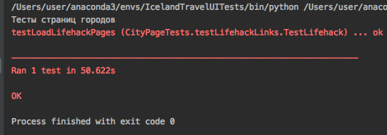

Рис 28. Тестирование страниц городов

**Страница кухни**

Cодержит 1 тест:

* Переходы на правильные подразделы по нажатиям на кнопки «Лайфхаков»

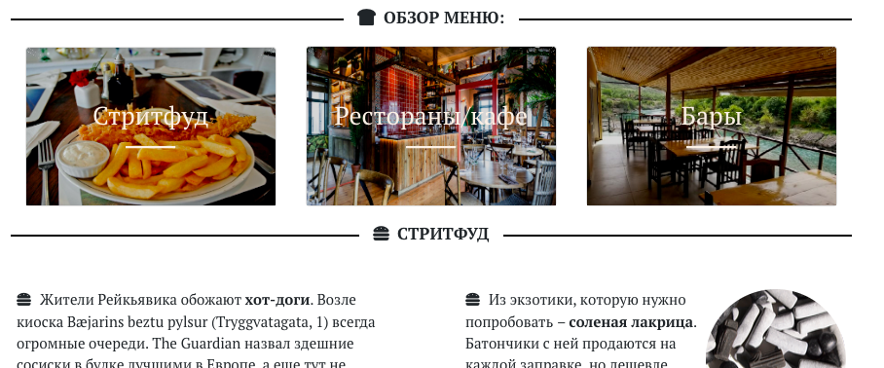

Рис 29. Лайфхаки кухни Исландии

Тест позволяет определить правильность навигации по странице:

*# Переходы на разделы лайфхаков из страницы кухни***def** testLoadLifehackPages(self):  
 driver = self.driver  
  
 lifehacksArray = [**"#streetfood"**, **"#cafe"**, **"#bars"**]  
 **for** indexLifehack **in** range(0, 3):  
 lifehack = driver.find_element_by_xpath(  
 **"// *[ @ id = \"app\"] / div / div / div[{}] / div / div[{}] / div / a"**.  
 format(int(indexLifehack / 3) + 3, (indexLifehack % 3) + 1))  
 lifehack.click()  
 time.sleep(1)  
 self.assertEqual(driver.current_url, self.url + lifehacksArray[indexLifehack])  
 driver.back()  
 time.sleep(1)

Запустим тест навигации по странице:

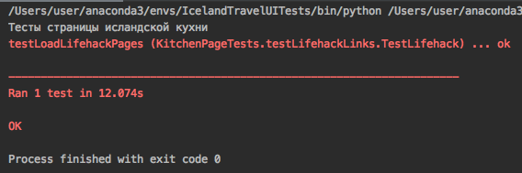

Рис 30. Тестирование страницы исландской кухни

**Страница вариантов передвижения**

Cодержит 1 тест:

* Переходы на правильные подразделы по нажатиям на кнопки «Лайфхаков»

Тест позволяет определить правильность навигации по странице:

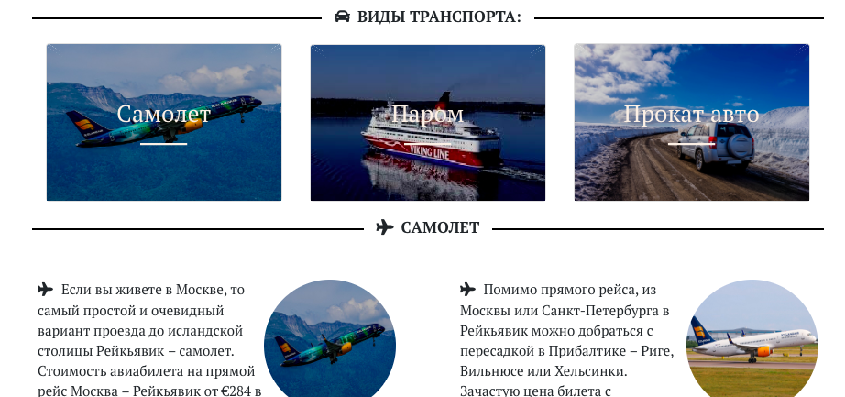

Рис 31. Лайфхаки вариантов передвижения

*# Переходы на разделы лайфхаков из страницы вариантов передвижения***def** testLoadLifehackPages(self):  
 driver = self.driver  
  
 lifehacksArray = [**"#plane"**, **"#ferry"**, **"#loanAuto"**]  
 **for** indexLifehack **in** range(0, 3):  
 lifehack = driver.find_element_by_xpath(  
 **"// *[ @ id = \"app\"] / div / div / div[{}] / div / div[{}] / div / a"**.  
 format(int(indexLifehack / 3) + 3, (indexLifehack % 3) + 1))  
 lifehack.click()  
 time.sleep(1)  
 self.assertEqual(driver.current_url, self.url + lifehacksArray[indexLifehack])  
 driver.back()  
 time.sleep(1)

Запустим тест навигации по странице:

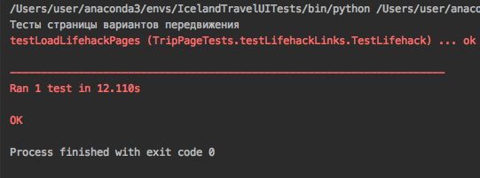

Рис 32. Тестирование страницы навигации

**Страница вариантов проживания**

Cодержит 1 тест:

* Переходы на правильные подразделы по нажатиям на кнопки «Лайфхаков»

Тест позволяет определить правильность навигации по странице:

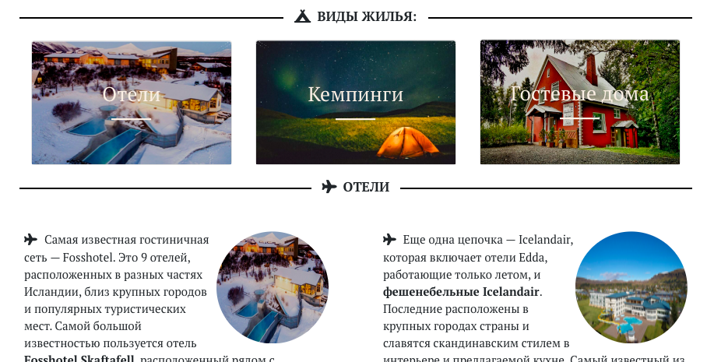

Рис 33. Лайфхаки вариантов проживания

*# Переходы на разделы лайфхаков из страницы вариантов жилья***def** testLoadLifehackPages(self):  
 driver = self.driver  
  
 lifehacksArray = [**"#hotel"**, **"#kemping"**, **"#guestHouse"**]  
 **for** indexLifehack **in** range(0, 3):  
 lifehack = driver.find_element_by_xpath(  
 **"// *[ @ id = \"app\"] / div / div / div[{}] / div / div[{}] / div / a"**.  
 format(int(indexLifehack / 3) + 3, (indexLifehack % 3) + 1))  
 lifehack.click()  
 time.sleep(1)  
 self.assertEqual(driver.current_url, self.url + lifehacksArray[indexLifehack])  
 driver.back()  
 time.sleep(1)

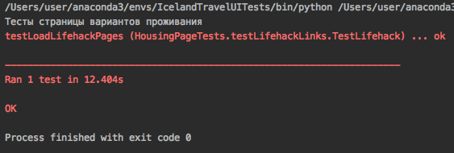

Рис 34. Тестирование страницы вариантов проживания

**Заключение**

В ходе выполнения курсовой работы, ознакомились с средством автоматизации действий веб-браузера Selenium. Была установлена связка Python + Selenium + Chrome Web Driver для тестирования проекта «Путеводитель по Исландии». Написаны тесты для работы с шапкой страницы (переходы), работы с пользователем, работы с подвалом страницы. Также написаны тесты, специфичные для каждой страницы: работоспособность каруселей, кнопок, правильной загрузки контента, работа с комментариями. Тесты разработаны с возможностью запуска тестов отдельных компонентов, компонентов в связке (например, страницы), а также всех тестов целиком. Протестировали написанными тестами компоненты проекта и опубликовали результаты.

**Список литературы**

1) <https://cs.petrsu.ru/~kulakov/courses/testing/lectures/08.ui.pdf>

2) <https://habr.com/ru/post/152653/>

3) <https://ru.wikipedia.org/wiki/Selenium>

4) https://webdriver.ru/docs/

5) https://github.com/SeleniumHQ/selenium

6) https://software-testing.ru/forum/index.php?/forum/129-selenium-functional-testing/

7) https://selenium-python.com